### Результаты выполнения тестов

Ниже показан скрин запуска модульных и интеграционных тестов в IDE IntelliJ IDEA:

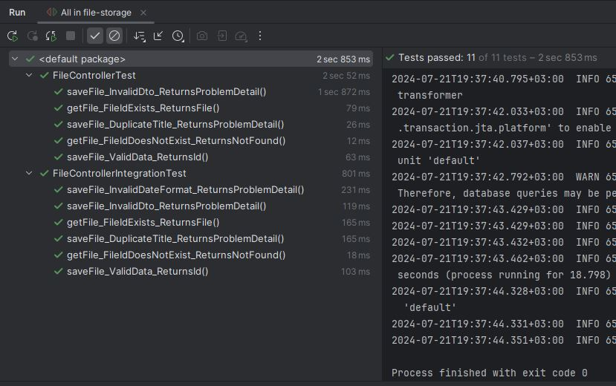

### Ручное тестирование

Для тестирования будем использовать HTTP Client в IntelliJ IDEA.

Сначала таблица в БД пустая. Сделаем запрос на получение файла с некоторым id:

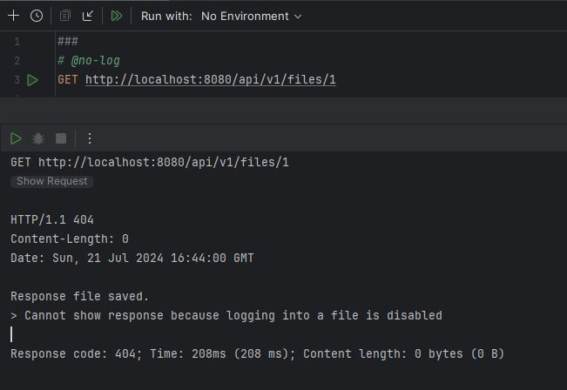

Запрос файла к пустой таблице в БД ожидаемо возвращает статус 404.

Сохраним какой-нибудь файл:

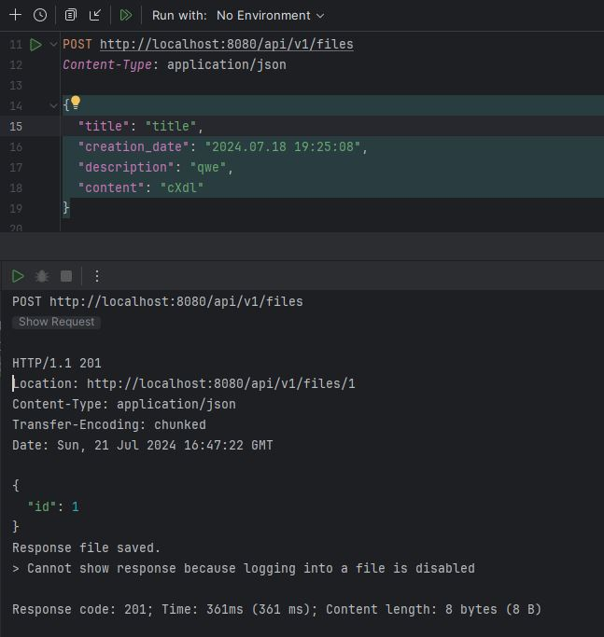

Сервер вернул ответ с id в формате JSON и статусом 201.

Теперь таблица в БД содержит файл. Запросим этот файл еще раз:

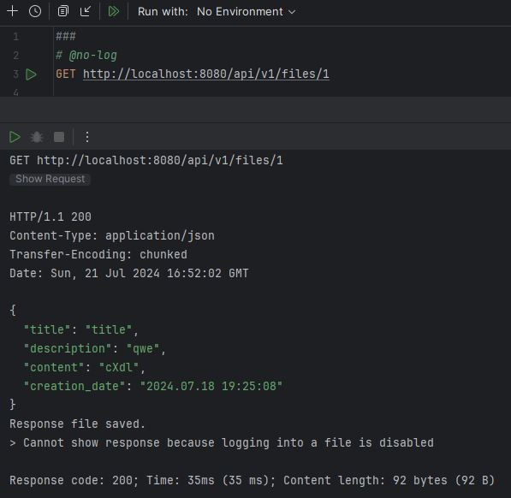

Сервер вернул ответ с данными файла в формате JSON и статусом 200.

Проверим повторное сохранение этого файла:

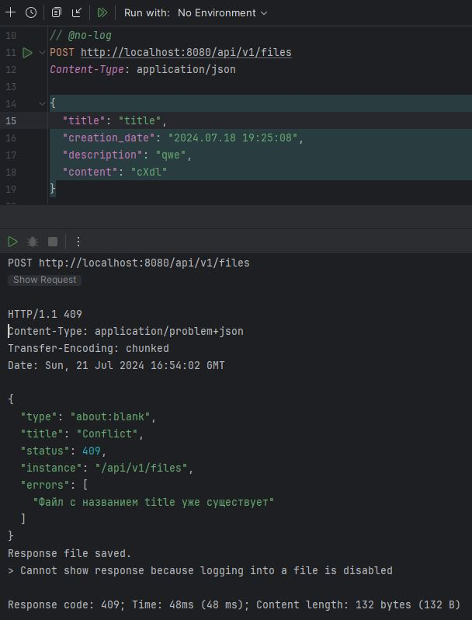

Сервер вернул ответ с описанием ошибки и статусом 409.

Сделаем запрос с невалидными данными (пустое название и отсутствует дата и время создания):

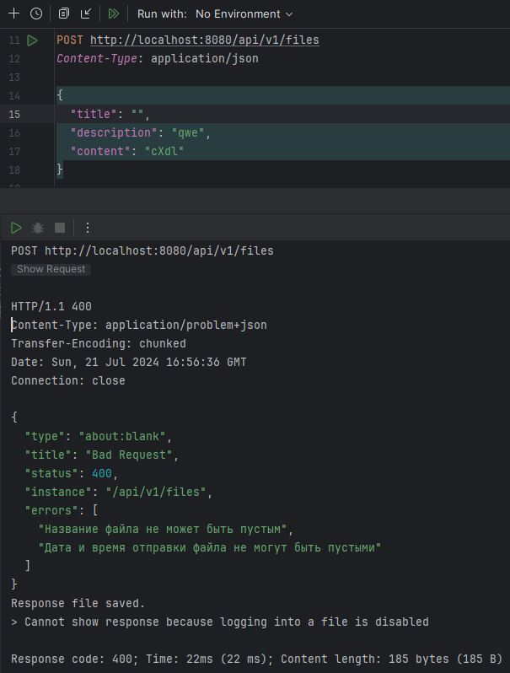

Сервер вернул ответ с описанием ошибки и статусом 400.

Проверим запрос с неверным форматом даты:

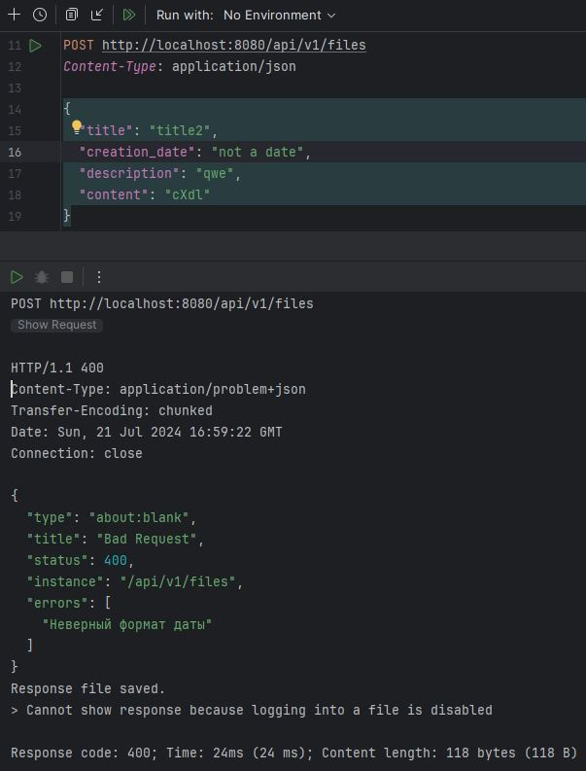

Сервер вернул ответ с описанием ошибки и статусом 400.